***НП "Обучение за ИТ кариера"***

***Курсов проект - “Тетрис”***

***Изготвил: Реджеб Реджеб***

***Група 08***

***Гр.Хасково – 2024г.***

***GitHub: https://github.com/RedzhebRedzheb/tetrisItKariera.git***

***Tinkercad: https://www.tinkercad.com/things/6TPcSjbIeHz-dazzling-turing***

***Проект - “Тетрис”***

**Описание на проекта:**

Проектът представлява игра на тетрис, реализирана за микроконтролер с използване на Arduino платформата. Играта използва LCD дисплей за визуализация и бутони за управление на движението и ротацията на падащите фигури. Допълнително, проектът включва възможност за запазване на най-висок резултат чрез използване на EEPROM памет.

**Блокова схема:**

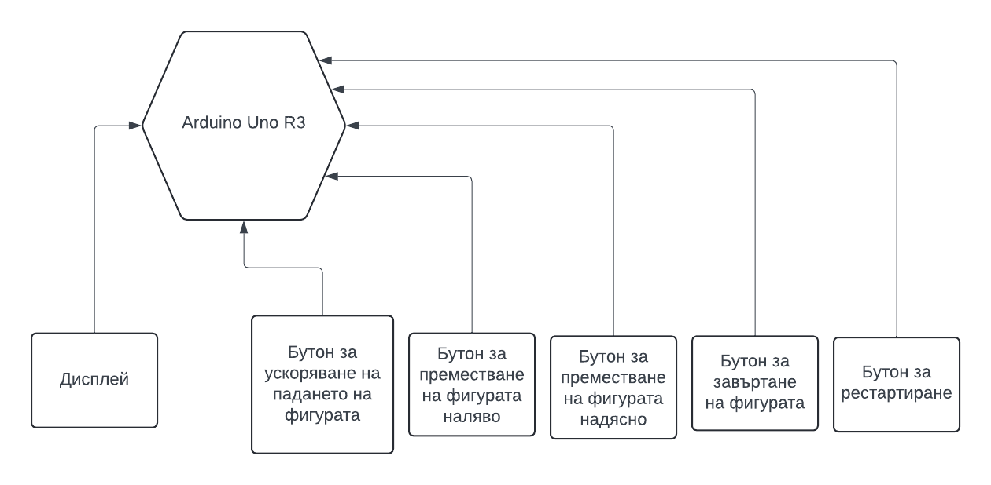

**Електрическа схема:**

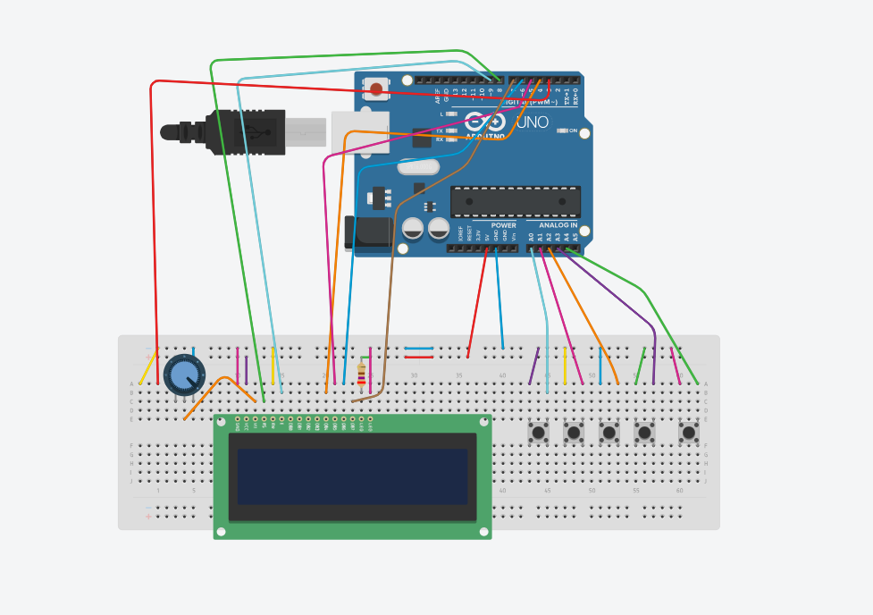

**Списък със съставните части:**

* Микроконтролер Arduino Uno
* Breadboard
* LCD дисплей 16x2
* 5 бутона
* Резистор 270 Ω
* Потенциометър

**Сорс код:**

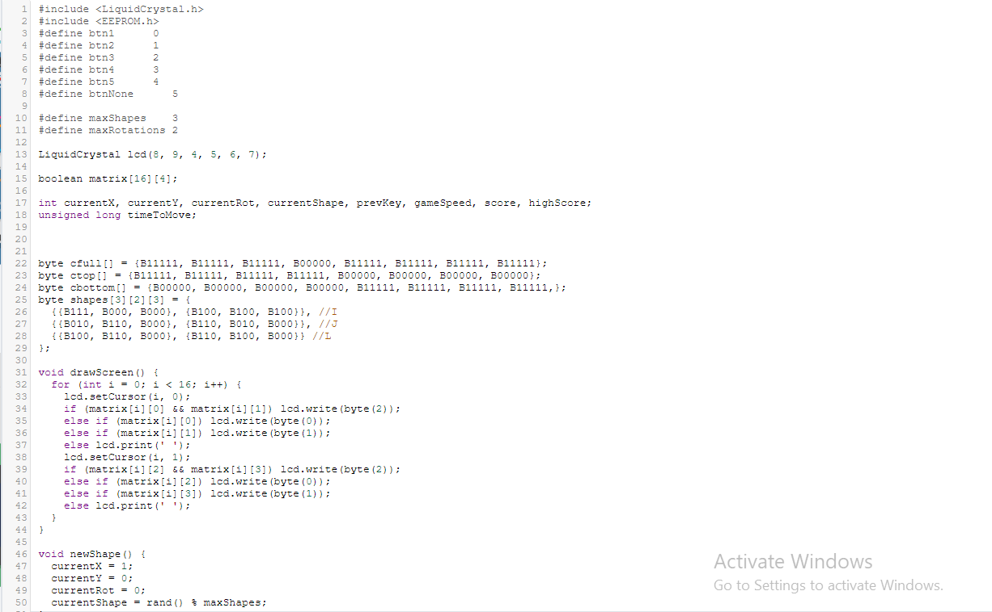

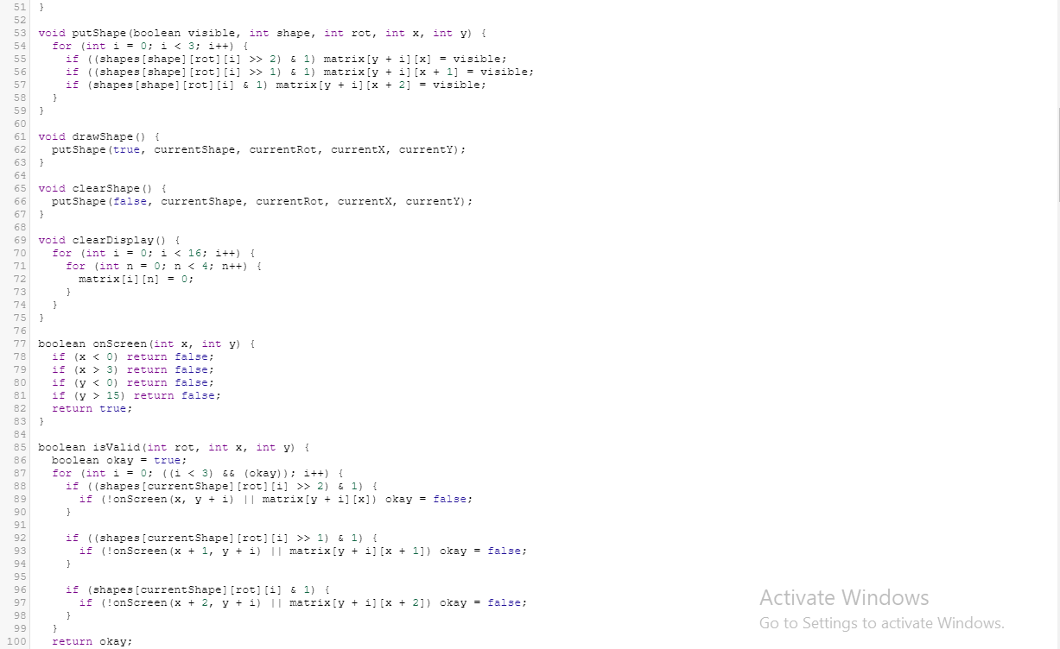

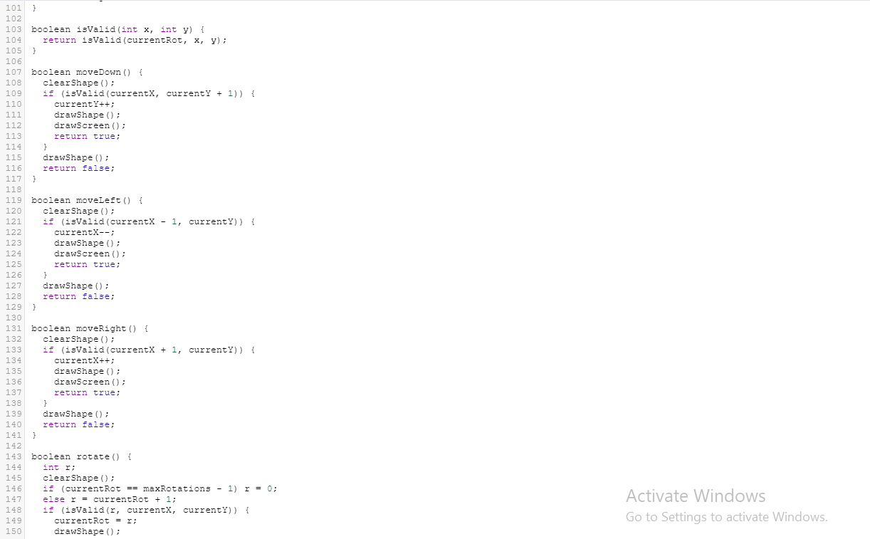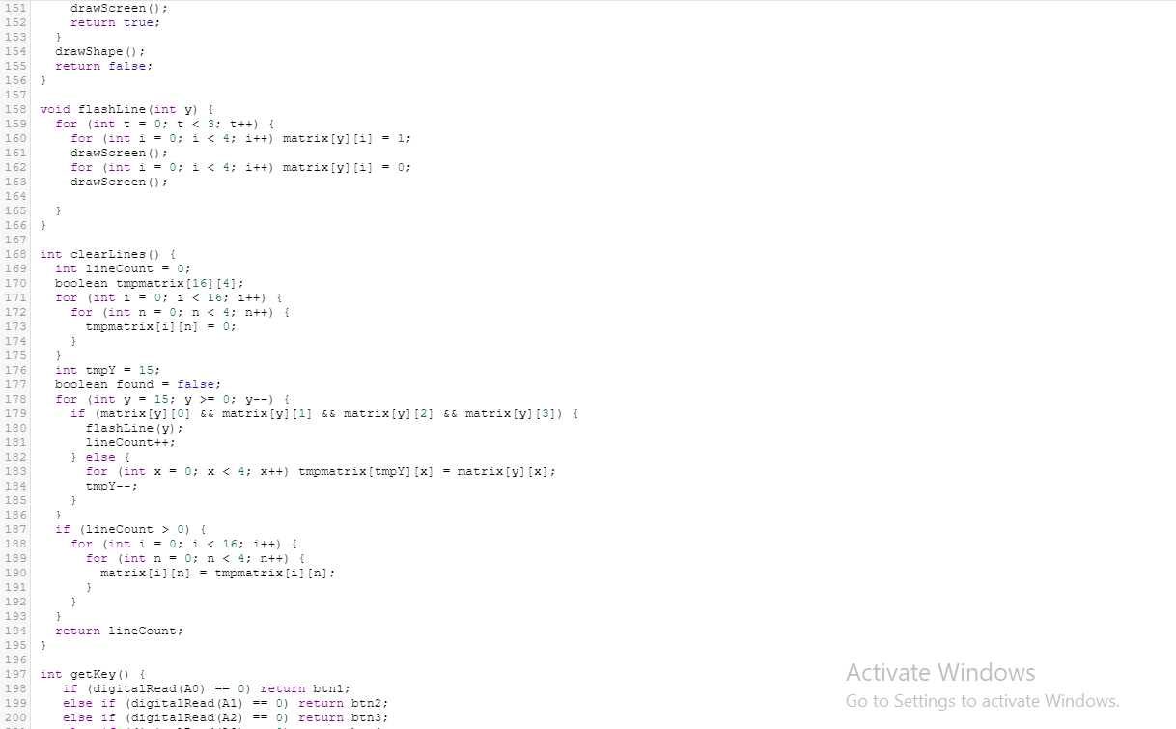

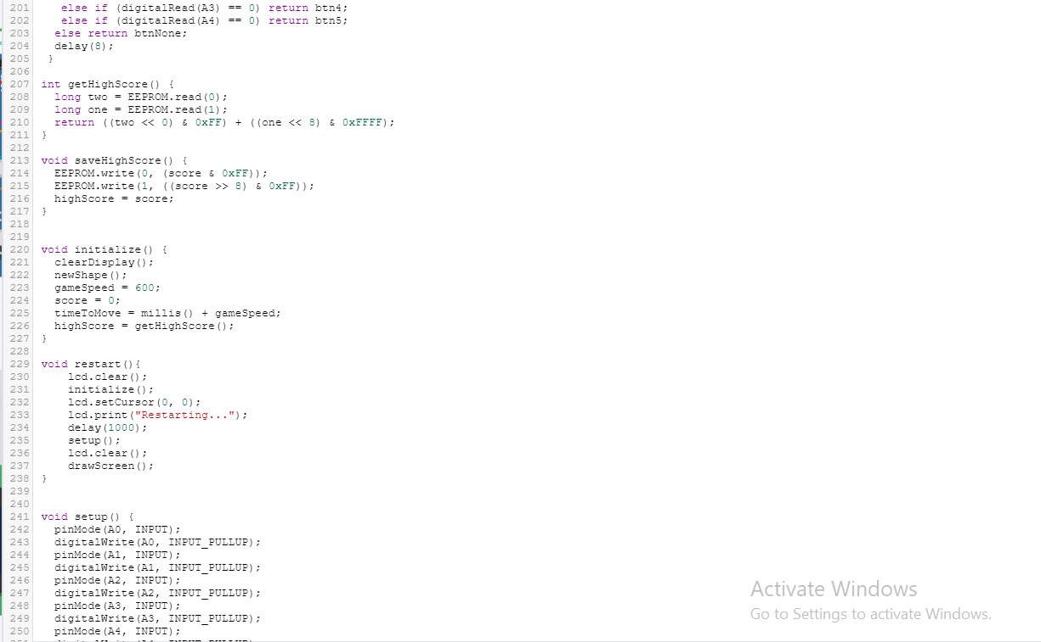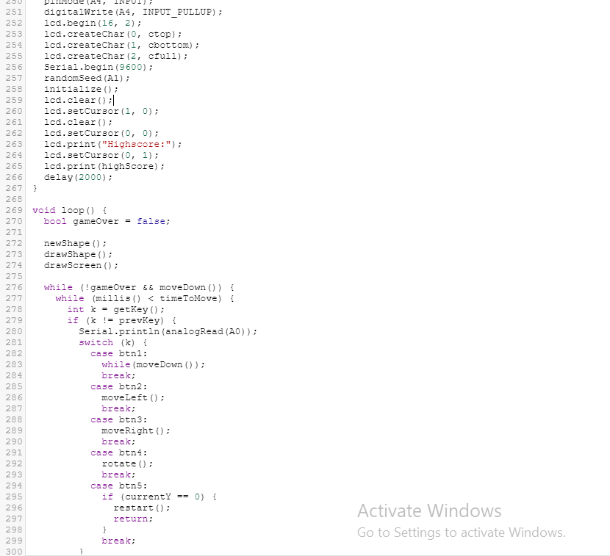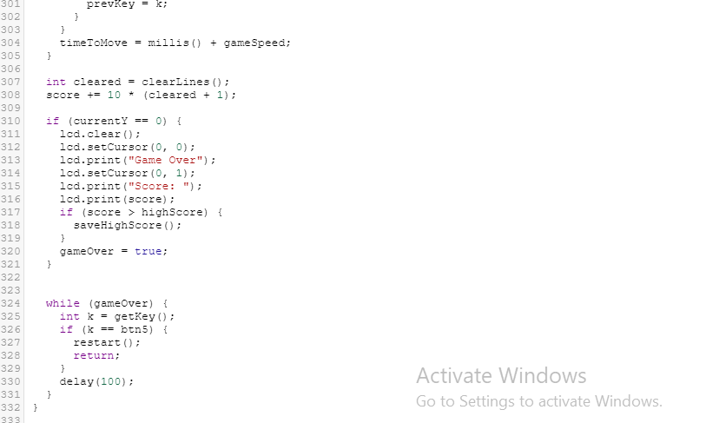

**Описание на функционалността:**

Проектът представлява реализация на класическата игра Тетрис, която е изпълнена чрез Arduino микроконтролер, свързан с LCD дисплей и множество бутони за управление. Целта на играта е да се подреждат падащи фигури в хоризонтални редове, които се изчистват при запълването на целия ред, което увеличава резултата на играча.

**Заключение:**

Този проект е пример за приложение, което съчетава хардуерни и софтуерни компоненти за създаването на забавна игра. Играчите развиват своите стратегически и координационни умения, докато се състезават за подобряване на своите рекорди в класическата игра Тетрис.

***Използвана литература:***

-Arduino.CC

-Reddit

-SoftUni

-Tinkercad

-GitHub